区机关党委与人武部门2020年度部门决算

目 录

第一部分 区机关党委与人武部部门概况
一、部门主要职责
二、部门基本情况
第二部分 2020年度部门决算表
一、收入支出决算总表
二、收入决算表
三、支出决算表
四、财政拨款收入支出决算总表
五、一般公共预算财政拨款支出决算表
六、一般公共预算财政拨款基本支出决算表
七、一般公共预算财政拨款“三公”经费支出决算
表
- 政府性基金预算财政拨款收入支出决算表
- 国有资本经营预算财政拨款支出决算表
十、国有资产占用情况表
第三部分 2020年度部门决算情况说明
一、收入决算情况说明
二、支出决算情况说明
三、财政拨款支出决算情况说明
四、一般公共预算财政拨款基本支出决算情况说明
五、一般公共预算财政拨款“三公”经费支出决算
情况说明
六、机关运行经费支出情况说明
七、政府采购支出情况说明
八、国有资产占用情况说明
九、预算绩效情况说明
第四部分 名词解释

第一部分 区机关党委与人武部部门概况

一、部门主要职能
（一）基本情况。
1．高新区人武部为管委会下属机构，负责管委会预备役、民兵管理工作，机关党员教育工作。
2．高新区人武部财务独立核算，为部门决算独立统计单位。
（二）当年取得的主要事业成效。
2020年，面对改革发展的机遇挑战，面对中心工作的繁重任务，区人武部在区党工委抓好机关党建、推动园区高质量发展夯实党管武装、开创武装工作新局面。今年是个不平凡的一年，从年初的新冠肺炎疫情到7月份的洪涝灾害，对高新区的经济发展带来了很大的影响，但在区党工委、管委会的正确领导下，区机关所有党员领导干部职工克服种种困难，推倒层层障碍，砥砺奋进交出了一份满意的答卷，为高新区高质量跨越式发展添上了浓墨重彩的一笔。
今年以来，机关党委（人武部）在区党工委、管委会的正确领导和区组宣部的精心指导下，坚持“围绕中心抓党建、抓好党建促发展”的理念，以“三大提升工程”为抓手，推动机关基层党组织“三化”建设出成效，以落实党管武装工作为根本原则，开创武装工作新局面，推动民兵应急连规范化建设出亮点。请一起鉴赏机关党委（人武部）2020年工作纪实。
一、以基层党建“三化”建设，推动机关党建出成效。
根据《景德镇市推进基层党建标准化规范化信息化“三化”建设工作方案》，制定了《高新区机关（事业单位）党建标准化规范化建设重点内容》及操作指引，为区机关支部开展“三化”建设提供了更好的借鉴和具体做法。一是成立机关党委党建“三化”建设工作协调小组，由机关党委书记担任组长，机关党委专职副书记担任常务副组长，各机关委员担任副组长，各支部党务专干担任协调小组成员，形成上下推动、齐抓共管的工作合力。二是实行“三天一调度、七天一汇总”的工作机制，全力协作推进机关基层党建“三化”建设工作，切实把每项工作落实到具体部门、个人。期间，也多次邀请市委组织部相关领导来我区指导基层党组织“三化”建设工作。三是对区财政局党支部和区城管执法局党支部两个机关领域示范点建设进行了督促指导，并在今年6月中旬完成了两个机关领域党支部的党建“三化”试点建设。在两个机关领域示范点建设的基础上，进一步推进指导区机关支部“三化”建设全面铺开，并于10月底全面完成了区机关各支部党建“三化”建设工作取得明显成效。
“四个方面定标准化”。一是对部分党支部设置不规范进行了调整，由原来的15个党支部调整到现在的18个党支部,新增了区总工会支部、政法办支部、征地拆迁办支部。二是对科发局党支部、高新开发公司党支部重新优化了支部领导班子建设，对纪监工委党支部和高新开发公司党支部进行了更名。三是机关各支部按要求配备了党务工作人员共计18人。四是将党组织活动所需经费列入区财政经费预算，区机关党委单列了20万元党建活动经费，用于区机关“三化”建设工作。五是区机关有条件的党支部均按标准打造了党员活动场所，进一步完善党员活动阵地建设，促进党组织生活运作逐步规范化和制度化，使党建工作增添活力，实现互促双赢。目前，我区18个机关党支部，有10个党支部打造了党员活动室，有2个支部共建了一间党员活动室。

- “六个方面立规范化”。一是完成了2020年初制定的发展党员计划任务，12月份区机关有10名发展对象转为了中共预备党员。二是区机关组织开展了教育学习培训6次，全区党员领导干部带头参加所在单位的党员教育学习培训以及落实讲党课制度，全年区机关各支部书记、党员领导干部讲党课约70余次。三是制定了年度主题党日活动安排，各支部均按规定落实和规范了“三会一课”、主题党日、交纳党费等组织生活制度。今年区机关各支部以多种多样的形式开展主题党日活动180余次。四是年初围绕党的中心工作和党工委、管委会工作部署，制定党建工作年度计划，规范述职评议考核制度，完成了2019年区机关党建工作述职报告和机关基层党组织书记抓基层党建工作述职总结工作，收集汇总各支部专题组织生活会召开情况报告及整改清单，完善了主题教育工作台帐，参与做好了区属各部门党建工作目标管理考核等工作。五是扎实做好了机关党员领导干部“三员入企”进企业开展服务工作，落实完善了“企业吹哨、党员报到”制度。六是坚持围绕中心、建设队伍、服务群众，充分发挥各级党组织战斗堡垒作用和广大党员的先锋模范作用，大力促进党建与业务工作深度融合，结合开展“党建+人才队伍”“党建+双创双修”“党建+服务企业”“党建+项目建设”等工作，为园区高质量跨越式发展提供坚强组织政治保障。七是党工委全年专题研究党建工作2次，专题听取机关党建工作情况汇报1次。

- 党建引领，提升基层党组织“组织力”。一是坚持把党建引领贯穿疫情防控工作全过程。组建了一支高新区党员机动队，在区机关招募一批党员志愿者，设立了四个临时党支部，组织开展了“支部建在监测点，党旗飘在最前沿”活动，形成了“1+1+4”工作机制。临时党支部的党员们24小时在景南高速路口不间断值班，做到逢车必查、逢人必检，扎实做好外防输入工作。二是区机关各级党组织和党员结合园区“三员入企”活动平台，根据园区企业宗地范围进行分类，化身“企业服务员”和“政策宣讲员”，上门入户对挂点企业进行人员精准摸排和帮扶企业复工复产，做到横向到边、纵向到底，无遗漏、无死角。三是在7月份洪涝灾害期间，区机关涌现出一批优秀基层党组织和党员先锋模范典型，他们不惧艰险，迎难而上，冲锋在前，用实际行动展现出了一名共产党员的担当和使命。如：区财政局在抗洪救灾及恢复重建的“为企解忧”，区城管执法局在抗洪抢险时的“面面俱到”、企业服务中心对园区各企业的“嘘寒问暖”，区环卫局在灾后重建上的“任劳任怨”，区开发公司把支部建在排涝站上的“岗位坚守”，高新公安分局在抗洪抢险时的“奉勇担当”，高新消防救援大队在抗洪抢险时的“迅速出击”等等......。洪灾来临及退去，区机关党员干部为人民群众的生命财产安全、高新区的经济社会发展，充分发挥着党员先锋模范带头作用和坚强的党组织战斗堡垒作用。四是积极落实党建引领社会治理工作，把基层各类网格整合成治理“一张网”，建立10个网格，推动服务、管理、资源、力量向网格集聚，设立10个党小组，提升基层组织快速反应、精准落实、服务群众的能力。
二、落实党管武装根本原则，推进民兵队伍规范化建设。
落实党管武装根本原则，就是要加强党对武装工作的绝对领导，区党工委会明确要求，要以更高的政治站位、更完善的制度机制、更充足的经费保障、更严格的督促检查，抓细抓实抓好民兵应急连规范化建设等武装工作，增强新时代党管武装工作实效，开创武装工作新局面。一是民兵应急连改编整组工作。根据市军分区的工作要求及部署，做好了2020年我区民兵应急连改编整组工作，从原工程机械连，改编成防汛抗洪连，从严格潜力调查，按编落实人员，清点补充装备，健全规章制度等方面，不断夯实和完善民兵队伍基础建设。二是民兵整组潜力调查工作。根据军分区文件通知要求，开展做好了民兵整组潜力调查工作，对在园区注册登记、生产稳定和50名以上的在职员工企业进行摸底调查。通过潜力调查数据显示符合服役年龄男性员工477人，潜力调查情况按期上报到了军分区机关。三是民兵组织整顿工作。根据军分区民兵整组工作部署，高新区2020年组织整顿工作任务是成立1支100人的防汛抗洪连和1支30人特种运输专业分队。按照体检和政审要求确定了130名企业员工正式编入民兵队伍。四是国防政治教育工作。根据国防政治教育工作安排，区人武部分别在3月份、6月份、9月份开展了国防政治教育相关活动。并以国内外形势主要题材和军队重要改革为内容,以及围绕高新区的经济社会发展等方面，对130名基干民兵进行授课教育和学习宣传。五是民兵军事训练工作。今年以来，区人武部分别在6月份、8月份、11月份组织2只分队共50名基干民兵进行了基础科目、共同科目和专业科目的训练，通过狠抓军事训练，进一步提升了应急连民兵的军事素质水平。
三、扎实推进土地清理工作，逐步完成土地清理任务。
扎实推进土地清理工作，第一时间对挂点景德镇新艺瓷业有限公司、景德镇梦德利陶瓷有限公司、景德镇高新东风陶瓷有限公司的土地面积、建筑情况、生产经营、债权债物等情况进行了摸底，并将材料收集梳理归档。严格按照工作部署，多次召开土地清理工作推进调度会，对挂点的低效闲置用地以及土地征收企业工作进行研究、推进和调度。且经常上门做企业负责人的思想工作，宣传土地清理的相关政策，解读区关于土地清理工作的重要性，深入了解企业主的想法，引导企业主要充分认识高新区开展土地清理工作的重要政治意义、经济效益及社会效益。目前，景德镇高新东风陶瓷有限公司土地回收工作已接近尾声，区领导已基本明确土地回收价格，现正在草拟回收协议。景德镇梦德利陶瓷有限公司已向区税务部门补缴了2015年7月1日-2020年的土地税、房产税共计约82万元。景德镇新艺瓷业有限公司还在进一步推进当中。
积极参与疫情防控工作，指导挂点企业复工复产。
自新冠肺炎疫情发生以来，按照区党工委、管委会的指示要求，我部门全员参与到景南高速口疫情防控监测点的值守和党员机动队抗疫工作中，人武部部长更是担任起临时监测点定点负责人，负责起疫情防控值守、协调、保障等工作。期间，协调相关部门调运防护服、口罩、手套、防护镜、测温仪等医用物资，协助区属各部门对监测点的各项服务保障，协助公安、交警、高速等单位做好民生物资入景的保障等工作，为我区疫情防控工作发挥了重要作用。针对挂点企业的复工复产工作，我部门安排专人每天对挂点企业复工复产、疫情防控、物资储备、防疫措施进行督查指导。对每位即将上岗复工员工的往来史、接触史、身体状况等方面建立台帐，实行“一人一表”，建立档案，确保不漏一人。同时，按照区疫情防控指挥部的要求，对挂点企业从重点区域的来赣返景人员进行摸排。
五、切实做好服务企业工作，督促企业整治内部环境。
1、按照区管委会的要求，严格落实“四包、四能、四管、、四协调、四督促”工作职责，积极走访挂点服务企业，每月不定期上门了解企业生产经营情况和问题诉求，及时帮忙企业解决难题，传达发放相关惠企政策文件到各挂点企业，协助区有关部门收集企业信息，配合完成工作任务。目前，挂点的6家企业所提出的问题诉求计13条，已逐一帮助协调解决，得到挂点企业的一致好评。
2、针对珠江彩印和艺廊陶瓷两家企业内部环境卫生脏、乱、差的问题，区领导高度重视，并多次到现场进行调度，要求我部门牵头联合区相关部门对其开展整治行动。期间在区双创双修指挥部、公安、建设、城管、环卫等部门大力支持下，共调度了2辆大型铲车、10辆运输车及民工参加整治行动，清理废木材、杂物及各类垃圾120余车，清理废木材、杂物1200余方，清理垃圾量约60余吨。后续对企业内部环境卫生不达标现象进行点对点的专项整治,组织企业主召开了环境卫生共管协调会，达成共同出资聘请一名保洁人员，实行常态化保洁模式。
3、针对东风陶瓷环境卫生、杂物乱堆、明沟排水等问题，我部门派专人蹲守，指导企业整治内部环境，在我部门的督促下，该企业花了大量的资金进行了整治，企业环境得到了明显的提升。期间共清理菜地3处，整改明沟1条，整治杂物6处，清理各类垃圾30余吨。
4、7月份洪灾期间，我部门挂点的珠江彩印、艺廊陶瓷、东风陶瓷三家企业均不同程度被洪水淹浸，部门负责人深入一线、靠前指挥，带领部门人员奋战在抗洪一线，协调调度船只，安置转移群众，在现场协调区防汛指挥部、区消防部门调度救援艇帮助转移企业被困群众。期间，在市工兵团、瓷都救援队、区消防部门的配合下，帮助转移企业的被困人员和锦绣天城小区的被困群众，共计120余人，得到了受灾企业及群众的一致好评和赞扬。后续，又帮助受灾企业复工复产，协调城管、环卫部门对灾后遗留的垃圾进行整治，组织企业主、租户召开环境整治协调会，解决灾后遗留垃圾的问题。
二、部门基本情况
纳入本套部门决算汇编范围的单位共 2个，包括：机关党委和人武装部。
本部门2020年年末实有人数3人，其中在职人员 2人，离休人员 0人，退休人员 0人；年末其他人员1人；年末学生人数 0人。

第二部分 2020年度部门决算表

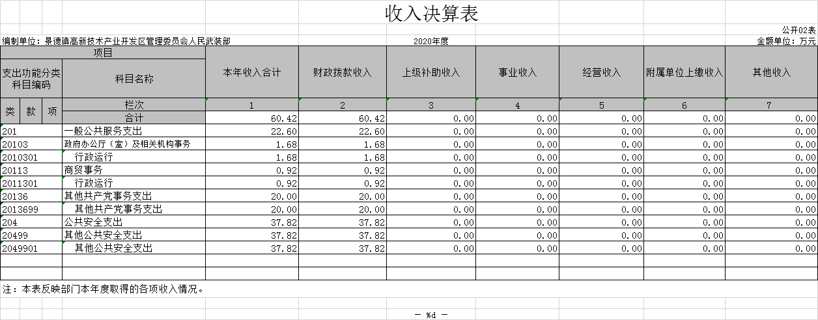

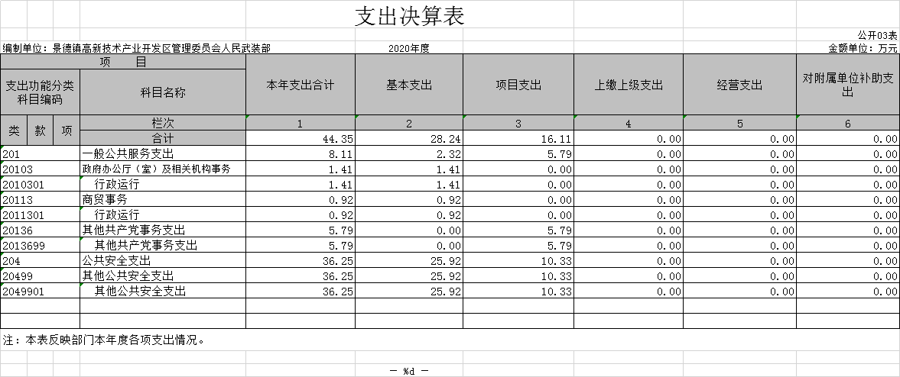

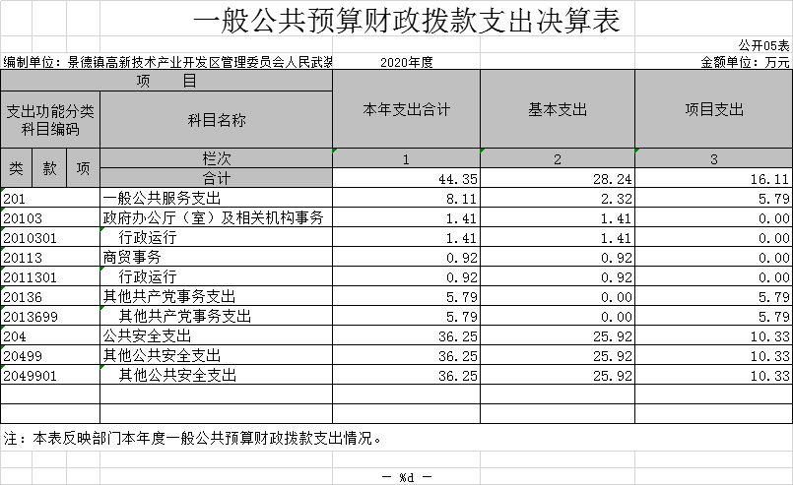

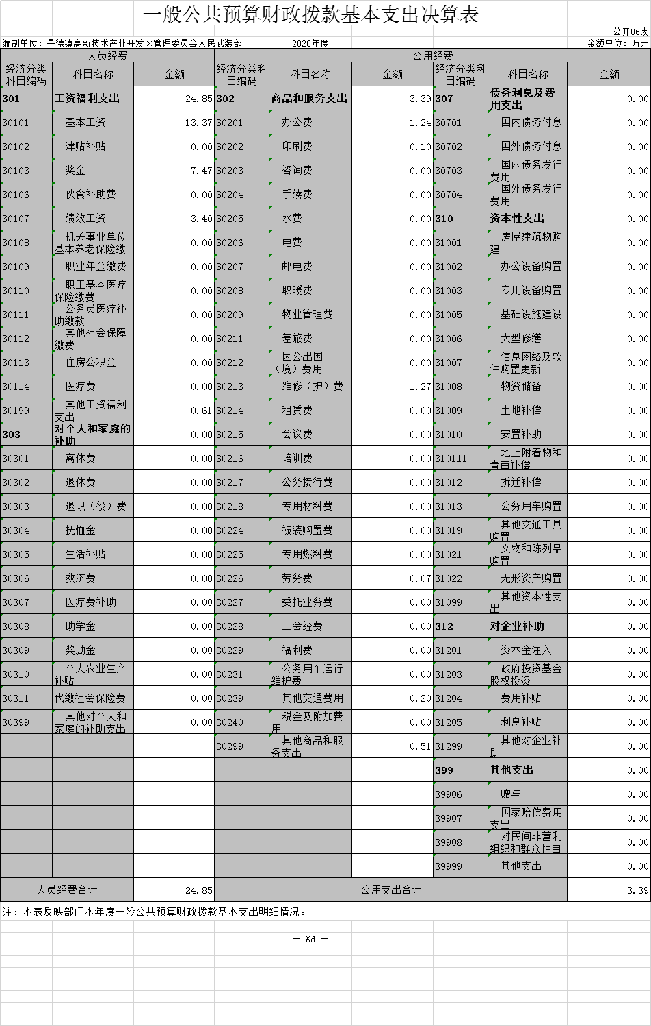

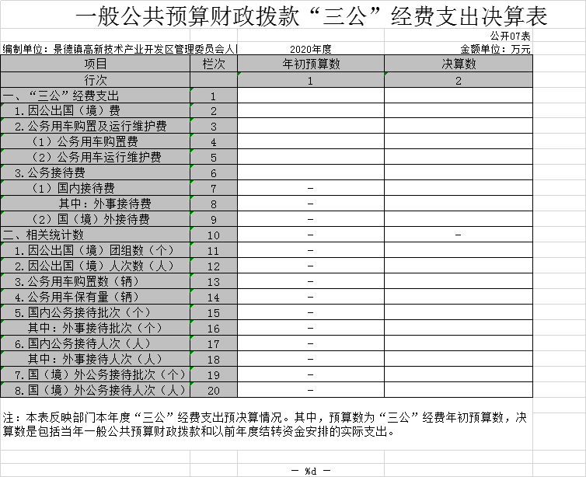

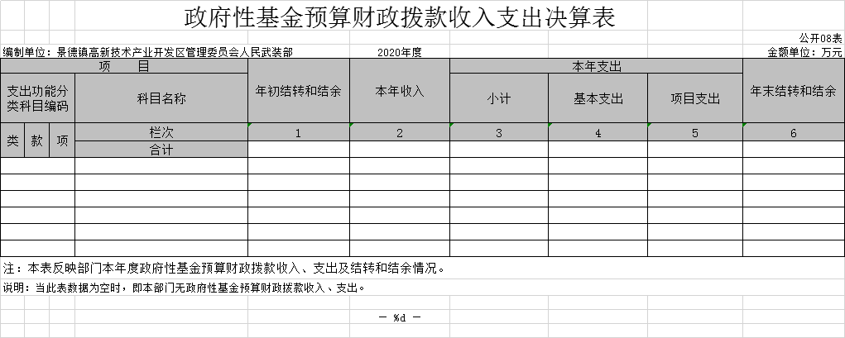

第三部分 2020年度部门决算情况说明

一、收入决算情况说明
本部门2020年度收入总计60.42万元，其中年初结转和结余0万元，较2019年增加16.07万元，增长9.57 %；本年收入合计 60.42万元，较2019年增加16.07 万元，增长9.57%，主要原因是：2020年新增疫情支出费用机关党委与人武装部合并。
本年收入的具体构成为：财政拨款收入60.42万元，占 100 %；事业收入 0万元，占 0 %；经营收入 0万元，占 0 %；其他收入0万元，占0 %。
二、支出决算情况说明
本部门2020年度支出总计44.35万元，其中本年支出合计44.35万元，较2019年减少9.12万元，下降9.18 %，主要原因是：因疫情原因缩减公用经费；年末结转和结余 16.06万元，较2019年减少6.77万元，下降8.57%，主要原因是：年初预算缩减收入。
本年支出的具体构成为：基本支出8.11 万元，占35.15 %；项目支出36.24万元，占 64.85 %；经营支出 0万元，占 0 %；其他支出（对附属单位补助支出、上缴上级支出） 0万元，占0 %。
三、财政拨款支出决算情况说明
本部门2020年度财政拨款本年支出年初预算数为42.35万元，决算数为43.35 万元，完成年初预算的100%。其中：（一）一般公共服务支出年初预算数为 8.11万元，决算数为8.11万元，完成年初预算的 100% ，主要原因是：合理安排年初预算。
（二）公共安全支出年初预算数为36.24万元，决算数为36.24万元，完成年初预算的100%，主要原因是：合理安排年初预算。
四、一般公共预算财政拨款基本支出决算情况说明
本部门2020年度一般公共预算财政拨款基本支出万元，其中：
（一）工资福利支出24.84万元，较2019年增加5.01 万元，增长5.81%，主要原因是：正常开支。
（二）商品和服务支出3.39万元，较2019年减少0.65万元，下降7.82 %，主要原因是：因疫情缩减公用经费开支。
（三）对个人和家庭补助支出 0万元，较2019年增加（减少）0万元，增长（下降）0%，主要原因是：未涉及此项开支。
（四）资本性支出0万元，较2019年增加（减少）0万元，增长（下降）0%，主要原因是：未涉及此项开支。
五、一般公共预算财政拨款“三公”经费支出决算情况说明
本部门2020年度一般公共预算财政拨款“三公”经费支出年初预算数为0万元，决算数为0万元，完成预算的0%，决算数较2019年增加（减少）0万元，增长（下降）0%，其中：疫情原因所以未增加公务接待费。
（一）因公出国（境）支出年初预算数为 0万元，决算数为0万元，完成预算的0%，决算数较2019年增加（减少）0万元，增长（下降）0%。决算数较年初预算数增加（减少）的主要原因是：没有此项开支。
（二）公务接待费支出年初预算数为0万元，决算数为0 万元，完成预算的0%，决算数较2019年增加（减少）0万元，增长（下降）0%。决算数较年初预算数增加（减少）的主要原因是：疫情原因所以未增加公务接待费。
（三）公务用车购置及运行维护费支出0万元，其中公务用车购置年初预算数为0万元，决算数为0万元，完成预算的0%，决算数较2019年增加（减少）0万元，增长（下降）0%。决算数较年初预算数增加（减少）的主要原因是：本部本未涉及公车；公务用车运行维护费支出年初预算数为0万元，决算数为0万元，完成预算的0%，决算数较2019年增加（减少）0万元，增长（下降）0%。决算数较年初预算数增加（减少）的主要原因是：本部门未涉及公务用务。
六、机关运行经费支出情况说明
本部门2020年度机关运行经费支出3.39万元（与部门决算中行政单位和参照公务员法管理事业单位一般公共预算财政拨款基本支出中公用经费之和保持一致），较年初预算数增加3.31万元，降低6.67%，主要原因是：因机关党委与人武装部合并新增人员1名/资产运行维护支出减少0万元。/信息系统运行维护支出没有本部门没有此项开支/人员编制数量不变/落实过紧日子要求压减办公支出等具体增减原因由部门根据实际情况填列。
七、政府采购支出情况说明
本部门2020年度政府采购支出总额1.11万元，其中：政府采购货物支出1.11万元、政府采购工程支出 0万元、政府采购服务支出0万元。授予中小企业合同金额0万元，占政府采购支出总额的0%，其中：授予小微企业合同金额0万元，占政府采购支出总额的0%。（省级部门公开的政府采购金额的计算口径为：本部门纳入2020年部门预算范围的各项政府采购支出金额之和，不包括涉密采购项目的支出金额。）
八、国有资产占用情况说明。
截止2020年12月31日，本部门国有资产占用情况见公开09表《国有资产占用情况表》。其中车辆中的其他用车主要是本部本未涉及公车。
九、预算绩效情况说明
（一）绩效管理工作开展情况。
根据预算绩效管理要求，我部门组织对2020年度一般公共预算项目支出全面开展绩效自评，本部门未涉及绩效管理项目。

第四部分 名词解释

名词解释应以财务会计制度、政府收支分类科目以及部门预算管理等规定为基本说明，可在此基础上结合部门实际情况适当细化。“三公”经费支出和机关运行经费支出口径必需予以说明。
（一）财政拨款：指市级财政当年拨付的资金。
（二）事业收入：指事业单位开展专业业务活动及辅助活动取得的收入。
（三）行政运行：反映行政单位（包括参公单位）的基本支出。
（四）“三公经费”：反映财政拨款安排的因公出国（境）费、公务用车购置及运行费和公务接待费。其中，因公出国（境）费反映单位公务出国（境）的国际旅费、国外城市交通费、住宿费、伙食费、培训费、公杂费等支出；公务用车购置及运行费反映单位公务车辆购置支出（含车辆购置税）及租用费、燃料费、维修费、过桥过路费、保险费、安全奖励费用等支出；公务接待费反映单位按规定开支的各类公务接待（含外宾接待）支出。
（五）机关运行经费：为保障行政单位（含参照公务员法管理的事业单位）运行用于购买货物和服务的各项资金，包括办公及印刷费、邮电费、差旅费、会议费、福利费、日常维修费、专用材料及一般购置费、办公用房水电费、办公用房取暖费、办公用房物业管理费及其他费用。

